

MAS Šumperský venkov, z.s. ve spolupráci s MAS Horní Pomoraví o.p.s.

Vás srdečně zve na

Setkání členů pracovních skupiny Pro rozvoj čtenářské a matematické gramotnosti a k rozvoji potenciálu každého žáka

v rámci projektu „MAP vzdělávání ORP Šumperk II“
reg. č.: CZ.02.3.68/0.0/0.0/17_047/0008588

Termín konání: 20. 10. 2020
Místo konání: online setkání

Program:

V každém MAP bude pracovní skupina pracovat k podpoře čtenářské gramotnosti a k rozvoji potenciálu každého žáka a jedna pracovní skupina k podpoře matematické gramotnosti a k rozvoji potenciálu každého žáka. Do činnosti pracovních skupin jsou zapojeni učitelé lídři/experti z daného území.
Aktualizace Ročního akčního plánu, návrh aktivit budoucích.

Děkujeme.

Na setkání s Vámi se těší
projektový tým

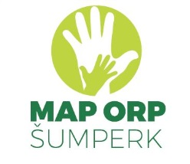
Mgr. Daniela Šikulová
Garant PS
daniela.sikulova@seznam.cz

Tento projekt je spolufinancován Evropskou unií a státním rozpočtem ČR.

